**ฮาร์บิน นอนในหมู่บ้าน LITTEL RUSSIA เก็บบรรยากาศเต็มอิ่ม**

**ชมงานแกะสลักน้ำแข็งแสงสีในร่ม 6 วัน 5 คืน *เที่ยวเต็มสุขไม่เข้าร้าน\***

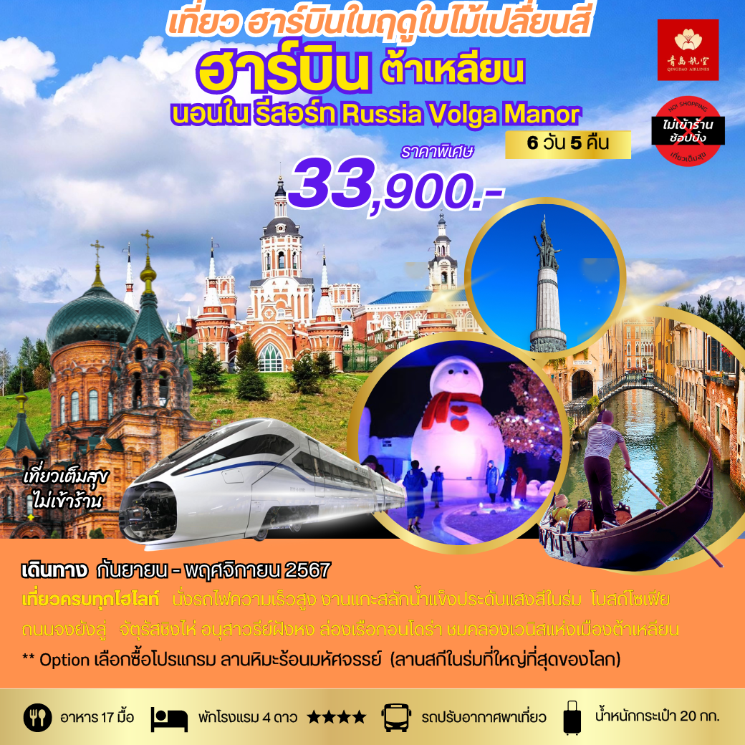

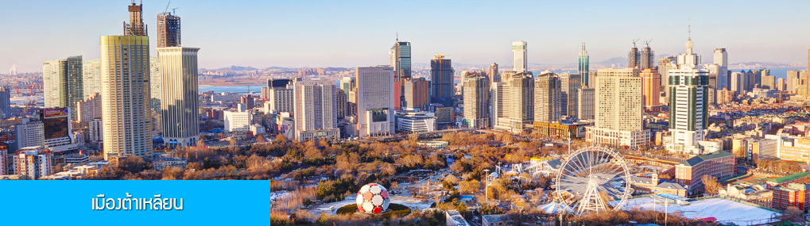

|  |
| --- |
| **วันแรก ท่าอากาศยานดอนเมือง – เมืองต้าเหลียน** |

**11.30 น.** คณะเดินทางพร้อมกันที่ **ท่าอากาศยานดอนเมือง** อาคารผู้โดยสารระหว่างประเทศขาออกอาคาร 1 ชั้น 3 ประตู 1 เคาน์เตอร์ **สายการบิน QINGDAO AIRLINES (QW)** โดยมีเจ้าหน้าที่บริษัทฯ คอยให้การต้อนรับและอำนวยความสะดวกในการเช็คอิน

**14.35 น.** เดินทางสู่สนามบินเมืองต้าเหลียนโดยเที่ยวบินของสายการบิน **QINGDAO AIRLINES** เที่ยวบินที่ **QW6192**

**(บริการอาหารว่างและเครื่องดื่มระหว่างเที่ยวบิน)**

**19.00 น.** เที่ยวบินแวะจอด ณ สนามบินซานเสีย เมืองหยีชาง นำท่านผ่านด่านตรวจคนเข้าเมืองขาเข้า

จากนั้นให้ท่านพักผ่อนภายในอาคารผู้โดยสารและรอต่อเครื่อง(สัมภาระที่โหลดใต้ท้องเครื่องจะถูกส่งตรงไปยังสนามบินปลายทางเมืองต้าเหลียน)

**21.50 น.** เดินทางสู่เมืองต้าเหลียนโดยเที่ยวบินของสายการบิน **QINGDAO AIRLINES** เที่ยวบินที่ **QW6192**

**(บริการอาหารว่างและเครื่องดื่มระหว่างเที่ยวบิน)**

**00.15 น.** เดินทางถึงสนามบินเมืองต้าเหลียน หลังตรวจรับสัมภาระและผ่านด่านศุลกากรเรียบร้อยแล้ว นำท่านเดินทางโดยรถบัสเข้าสู่โรงแรมที่พัก

พักที่  **DALIAN FURONG HOTEL** โรงแรมระดับ 4 ดาวท้องถิ่น ในเมืองเมืองต้าเหลียน

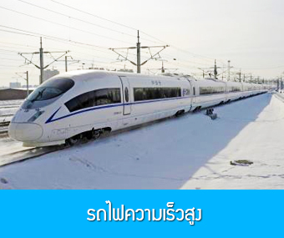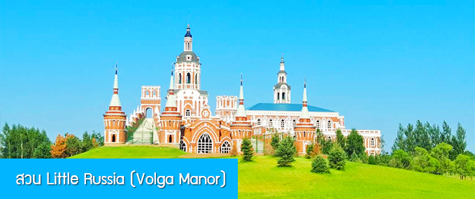

|  |
| --- |
| **วันที่สอง เมืองต้าเหลียน–รถไฟความเร็วสูงสู่เมืองฮาร์บิ้น–เมืองฮาร์บิ้น– เที่ยวชมสวน Little Russia**  **(Volga Manor)-นอนในรีสอร์ท วอลก้า** |

**เช้า** **รับประทานอาหารเช้า ณ ห้องอาหารของโรงแรม**

หลังอาหารนท่านเดินทางสู่สถานีรถไฟความเร็วสูงเมืองต้าเหลียน

**08.00 น. นำท่านขึ้นรถไฟความเร็วสูงขบวนที่ G047 (08.00/11.37) เพื่อเดินทางไปยังเมืองฮาร์บิ้น**

**11.37 น. นำท่านเดินทางถึงสถานีรถไฟเมืองฮาร์บิ้น นำท่านเดินทางโดยรถบัสปรับอากาศสู่ตัวเมืองฮาร์บิ้น**

เมืองฮาร์บิ้นเป็นเมืองที่ตั้งอยู่ทางตอนเหนือของจีน เป็นเมืองเอกของมณฑลเฮยหลงเจียง มีสมญานามว่าเป็นนครแห่งฤดูหนาว และกรุงมอสโคตะวันออก ที่นี่ยังได้ชื่อว่าเป็นเมืองหลวงแห่งฤดูหนาวเนื่องจากเมืองแห่งนี้มีช่วงฤดูหนาวยาวกว่าฤดูร้อน และมีเทศกาลแกะสลักน้ำแข็งนานชาติจัดขึ้นที่เมืองนี้ในช่วงฤดูหนาวของทุกปี เป็นจุดหมายปลายทางสำหรับนักท่องเที่ยวทั้งในและต่างประเทศที่ชื่นชอบเพราะที่นี่ทุกสิ่งอย่างจะถูกห่อหุ้มด้วยหิมะ....

**เที่ยง**  **รับประทานอาหารกลางวัน ณ ภัตตาคาร**

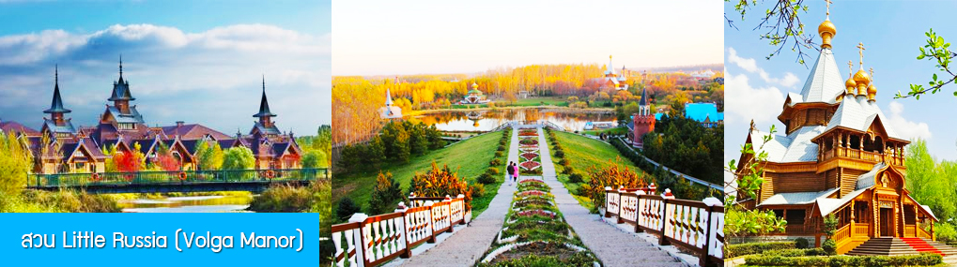

จากนั้นนำท่านเที่ยวชม **สวน LITTLE RUSSIA (VOLGA MANOR) 伏尔加庄园** สวนที่ออกแบบคล้ายพระราชวังสไตล์รัสเซียในยุคกลางบนเนื้อที่กว่า 600,000 ตารางเมตร แหล่งท่องเที่ยวะรดับ AAAA และเป็นศูนย์แลกเปลี่ยนทางวัฒนธรรมระหว่างรัสเซีย และจีน อาคารทุกหลังภายในสวนแห่งนี้ล้วนถูกออกแบบอย่างปราณีตโดยสถาปนิกชาวรัสเซีย ประกอบด้วย อาคารและคฤหาสน์หรูสไตล์รัสเซียที่โดดเด่นด้วยเอกลักษณ์ อาทิ วิหาร โรงแรม ภัตตาคาร พิพิธภัณฑ์ศิลปะ โบสถ์คริสต์ออโธดอกซ์ โรงเหล้าวอดก้า ฯลฯ ที่แวดล้อมด้วยป่าไม้ สวนหย่อม ลำคลอง สะพานไม้ เป็นแหล่งท่องเที่ยวสไตล์รัสเซียที่มีมุมเก็บภาพและจุดเช็คอินเก๋ไก๋มากที่สุดในเมืองฮาร์บิ้น.....ให้ท่านเดินเล่น และเก็บภาพตามมุมสวยในสวนได้ตามอัธยาศัย

**ค่ำ รับประทานอาหารค่ำ ณ ภัตตาคาร**

พักที่  **VODKA MANOR RESORT**  **รีสอร์ทที่ตั้งอยู่ในอุทยานสวนสไตล์รัสเซีย**

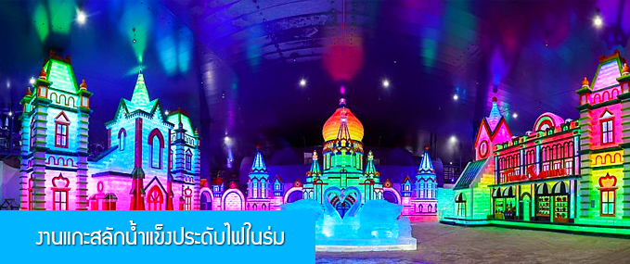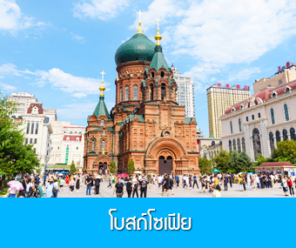

|  |
| --- |
| **วันที่สาม สวน Little Russia – งานแกะสลักน้ำแข็งประดับแสงสีในร่ม – โบสถ์โซเฟีย** |

**เช้า รับประทานอาหารเช้า ณ ห้องอาหารของโรงแรม**

หลังอาหารให้ท่าน อิสระภายในรีสอร์ต **VOLGA MANOR RESORT** ท่านสามารถใช้เวาลเดินเที่ยวชม ถ่ายภาพ ตามมุมถ่ายภาพสวยเก๋ มากมายภายในสวนแห่งนี้อย่างเต็มที่ หรือท่านสามารถเลือกซื้อโปรแกรมเสริมจากไกด์ท้องถิ่นได้ ด้วยความสมัครใจ

**รายการที่ 1** **นั่งรถไฟเล็ก + รถม้า เที่ยวชมอุทยาน +DIY Work Shop ทำตุ๊กตาชุดรัสเซียด้วยตัวเอง**  เวลาที่ใช้สำหรับโปรแกรมเสริมนี้ประมาณ 2 ชั่วโมง อัตราค่าบริการ **ท่านละ 280 หยวน หรือ 1400 บาท** อัตรานี้รวมค่าบัตรนั่งรถไฟเล็ก ค่านั่งรถม้า ค่า Work Shop DIY และค่าบริการของไกด์ท้องถิ่น และค่าบริหารจัดการของบริษัททัวร์ท้องถิ่น…**หมายเหตุ โปรแกรมเสริมเป็นโปรแกรมที่ท่านต้องเสียค่าใช้จ่ายเองด้วยความสมัครใจ สำหรับท่านที่ไม่เข้าร่วมกิจกรรมดังกล่าวสามรถพักผ่อนในห้องพักของโรงแรมตามอัธยาศัย**

**เที่ยง รับประทานอาหารกลางวัน ณ ภัตตาคาร**

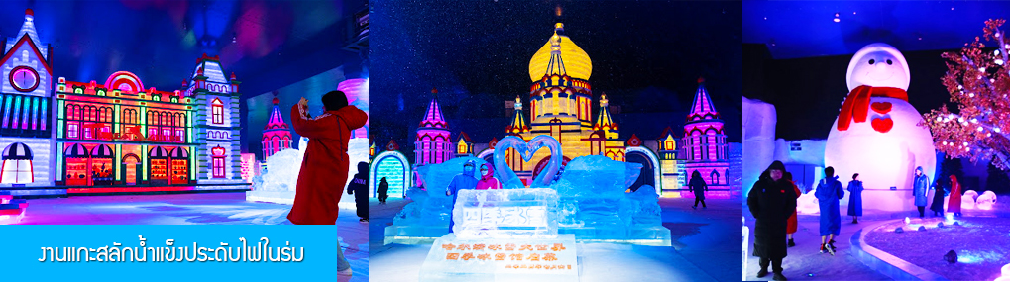

หลังอาหารนำท่านเที่ยวชม **งานแกะสลักน้ำแข็งประดับไฟในร่ม 哈尔滨冰雪小世界** เป็นงานจัดแสดงประติมากรรมน้ำแข็งแกะสลักประดับไฟในร่มที่ใหญ่ที่สุดในโลก งานประติมากรรมน้ำแข็งทุกชิ้นถูกออกแบบเสมือนจริง ตกแต่งด้วยแสงสีอย่างตระการตา เพื่อให้นักท่องเที่ยวที่มาเยือนในช่วงนอกฤดูหนาวได้สัมผัสความยิ่งใหญ่อลังการของงานเทศกาลแกะสลักน้ำแข็งนานาชาติที่จัดขึ้นในช่วงฤดูหนาวของทุกปี ทางผู้จัดงานได้ทุ่มทุนสร้างอาคารห้องเย็นขนาดใหญ่บนเนื้อที่ 23,800 ตารางเมตร ภายในปรับอุณหภูมิติดลบ 8-12 องศาเซลเซียส พร้อมงานแกะสลักน้ำแข็งขนาดน้อยใหญ่ประดับแสงสีตระการตาจำนวนมากให้ผู้มาเยือนได้ชื่นชม..... จากนั้นนำท่านชม **โบสถ์โซเฟีย 索菲亚教堂** (ชมด้านนอก) อีกหนึ่งสัญลักษณ์ที่โดดเด่นของเมืองฮาร์บิน สร้างขึ้นในปี ค.ศ. 1907 เป็นโบสถ์คริสต์นิกายออร์โธดอกซ์ ที่ใหญ่ที่สุดในเอเชียตะวันออก ที่แสดงถึงอิธพลของวัฒนธรรมรัสเซียที่มีต่อเมืองฮาร์บิน

**เย็น รับประทานอาหารค่ำ ณ ร้านอาหาร **เมนูพิเศษ หมู ไก่ กระทะเหล็กโบราณ**

พักที่ โรงแรม  **HARBIN REZEN HOTEL** โรงแรมระดับ 4 ดาวท้องถิ่นหรือเที่ยบเท่าในเมืองฮาร์บิ้น

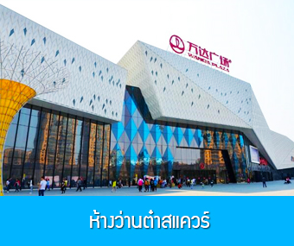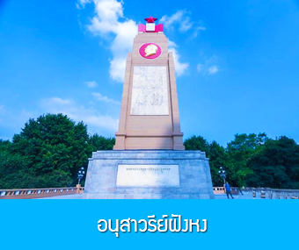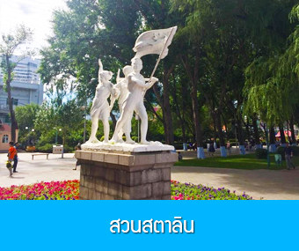

**วันที่สี่ เมืองฮาร์บิ้น – ศูนย์การค้าว่านต๋า – (สามาถรเลือกซื้อโปรแรกมเสริมลานหิมะร้อนมหัศจรรย์)**

**อนุสาวรีย์ป้องกันอุทกภัย -สวนสตาลิน – ถนนคนเดินจงยังต้าเจีย POP MART**

**เช้า รับประทานอาหารเช้า ณ ห้องอาหารของโรงแรม**หลังอาหารนำท่านสู่ **ห้างว่านต๋าสแควร์ 万达广场** ศูนย์การค้าขนาดใหญ่ที่ตั้งอยู่ใจกลางเมืองฮาร์บิ้น ให้ท่านเที่ยวชมห้างและช้อปปิ้งสินค้าตามอัธยาศัย......

หรือท่านสามารถเลือกซื้อโปรแกรมเสริม บัตรเข้าชม **ลานหิมะร้อนมหัศจรรย์ (ลานสกีในร่มที่ใหญ่ที่สุดของโลก) 哈尔滨热雪奇迹**

รูปภาพประกอบด้วย การเล่นสกี, ทัศนียภาพ, หิมะ, ฤดูหนาว

คำอธิบายที่สร้างโดยอัตโนมัติ

**รายการที่ 2** เวลาที่ใช้สำหรับโปรแกรมเสริมนี้ประมาณ 1 ชั่วโมงเศษ อัตราค่าบริการ **ท่านละ 280 หยวน หรือ 1400 บาท** อัตรานี้รวมค่าบัตรผ่านประตู กระเช้าขึ้น ลงลานสกี ค่ากิจกรรมเล่นหวงยางบนลานหิมะ และค่าบริการของไกด์ท้องถิ่น และค่าบริหารจัดการของบริษัททัวร์ท้องถิ่น…**หมายเหตุ โปรแกรมเสริมนี้เป็นโปรแกรมที่ท่านต้องเสียค่าใช้จ่ายเองด้วยความสมัครใจ สำหรับท่านที่ไม่เข้าร่วมกิจกรรมดังกล่าวสามารถเดินเล่นในห้างว่านต๋าได้ตามอัธยาศัย**

**เที่ยง รับประทานอาหารกลางวัน ณ ภัตตาคาร **เมนูพิเศษ เกี้ยวฮาร์บิน**

หลังอาหารนำท่านเที่ยวชม **อนุสาวรีย์ฝังหง 防洪纪念碑** อนุสรณ์สถานที่เป็นเสมือนศาลหลักเมืองและเป็นเซ็นเตอร์ของเมืองฮาร์บินที่ ถูกจารึกในประวัติศาตร์ ในการเอาชนะอุทกภัยครั้งใหญ่ในปี ค.ศ. 1957 ......

ชม **สวนสตาลิน 斯大林公园** สวนสาธารณที่ตั้งอยู่ริมแม่น้ำ ซงฮัวเจียง ท่านจะได้สัมผัสกับความสวยงามของแม่น้ำ ซงฮัวเจียง อันเป็นแม่น้ำสายหลักที่ไหลผ่านเมืองฮาร์บิน และเกาะพระอาทิตย์ที่ฝั่งตรงข้ามของแม่น้ำ......

นำท่านเที่ยวชม **ถนนจงยังต้าเจีย 中央大街** ถนนสายหลักของเมืองฮาร์บิน ถนนที่เต็มไปด้วยอาคารบ้านเรือนที่เป็นสถาปัตยกรรมตะวันตกที่สร้างในช่วงคริสต์ศตวรรษที่ 18 – 19 ที่เมืองนี้ถูกแกครองโดยรัสเซีย อีกทั้งเป็นถนนคนเดินที่เป็นแหล่งรวมร้านค้าสินค้าแบรนด์เนมทั้งในและต่างประเทศ ร้านจำหน่ายของที่ระลึกและสินค้าพื้นเมือง ร้านอาหารพื้นเมืองต่าง ๆ มากมาย ให้ท่านมีเวลาอิสระเดินเที่ยวและช้อปปิ้ง หรือลิ้มรสอาหารพื้นเมืองตามอัธยาศัย...ให้ท่านได้อิสระช้อปปิ้ง และตามหาน้อง **Art toys ใน POP MART** ตามอัธยาศัย

**\*\*\* ให้ท่านได้ชิมไอศรีมชื่อดังของฮาร์บิ้นฟรี ท่านละ 1 แท่ง**

**เย็น รับประทานอาหารค่ำ ณ ภัตตาคาร **เมนูพิเศษ ปิ้งย่าง**

พักที่  **HARBIN REZEN HOTEL** โรงแรมระดับ 4 ดาวท้องถิ่นหรือเทียบเท่า ในเมืองฮาร์บิ้น

รูปภาพประกอบด้วย ขนส่ง, รถไฟ, ท้องฟ้า, พาหนะ

คำอธิบายที่สร้างโดยอัตโนมัติ**รูปภาพประกอบด้วย กลางคืน, รูปปั้น, ท้องฟ้า, หลักเขต

คำอธิบายที่สร้างโดยอัตโนมัติ**รูปภาพประกอบด้วย อาคาร, กลางคืน, ต้นไม้, หน้าต่าง

คำอธิบายที่สร้างโดยอัตโนมัติ

**วันที่ห้า เมืองฮาร์บิน –รถไฟความเร็วสูงสู่เมืองต้าเหลียน – ล่องเรือเมืองเวนิสต้าเหลียน –จัตุรัสซิงไห่ – ถนนรัสเซีย**

**เช้า รับประทานอาหารเช้า ณ ห้องอาหารของโรงแรม**

หลังอาหารนำท่านเดินทางสู่สถานีรถไฟความเร็วสูงเมืองฮาร์บิ้น

**08.30 น. นำท่านขึ้นรถไฟความเร็วสูงขบวนที่ G48 (08.30/12.06) เพื่อเดินทางไปยังเมืองต้าเหลียน**

**12.06 น. นำท่านเดินทางถึงสถานีรถไฟเมืองต้าเหลียน นำท่านเดินทางโดยรถบัสปรับอากาศสู่ตัวเมืองต้าเหลียน**

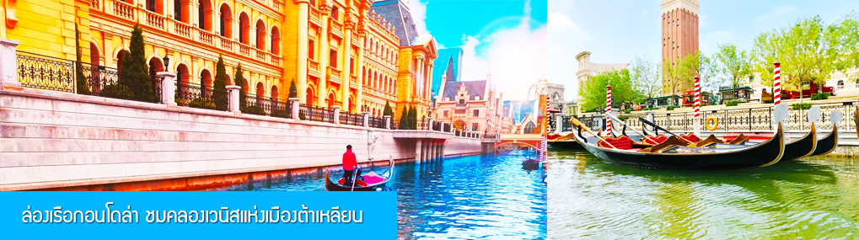

**เที่ยง รับประทานอาหารกลางวัน ณ ภัตตาคาร**

หลังอาหารนำท่าน **ล่องเรือกอนโดล่า ชมคลองเวนิสแห่งเมืองต้าเหลียน 大连威尼斯城** สัมผัสบรรยากาศนั่งเรือกอนโดล่า ชมคลองเวนิสจำลอง ที่บอกได้เลยว่าสวยตะลึงตามาก ชมอาคารและปราสาทตามสถาปัตยกรรมแบบบารอค ริมคลองเมืองเวนิส (จำลอง) ทีออกแบบโดยสถาปนิคชาวฝรั่งเศส ใช้เวลา 3 ปีในการออกแบบก่อสร้าง และทุ่มทุนกว่า 5,000 ล้านหยวน.....

นำท่านเที่ยวชม **จัตุรัสชิงไห่ 青海广场** เป็นจัตุรัสขนาดใหญ่ที่ตั้งอยู่ชายฝั่งทะเลในเมืองต้าเหลียน เป็นจัตุรัสใจกลางเมืองที่ใหญ่ที่สุดในโลกและ เป็นแลนด์มาร์คของเมืองต้าเหลียน รายล้อมด้วยตึกระฟ้าที่ทันสมัย ภายในมีบ่อน้ำพุดนตรี ลานหญ้าขนาดใหญ่ และลานกว้างสำหรับจัดกิจกรรมกลางแจ้ง อาทิ เทศกาลเบียร์นานาชาติ การแข่งขันวิ่งมาราธอน งานแฟชั่นนานาชาติเมืองต้าเหลียน ฯลฯ

**เย็น รับประทานอาหารค่ำ ณ ภัตตาคาร**

พักที่  **DALIAN FURONG HOTEL** โรงแรมระดับ 4 ดาวท้องถิ่น ในเมืองเมืองต้าเหลียน

ท่านสามารถเที่ยวชม **ถนนรัสเซีย 俄罗斯风情街** ชมอาคารสถาปัตยกรรมตะวันตก (รัสเซีย) และร้านค้าที่จำหน่ายสินค้าและของที่ระลึกที่นำเข้าจากรัสเซียได้ ณ ถนนคนเดิน (ถนนรัสเซีย) ที่อยู่ด้านหลังโรงแรมที่พัก

**วันที่หก เมืองต้าเหลียน -บินกลับกรุงเทพฯ**

**เช้า บริการอาหารเช้าแบบ Box set**

นำท่านเดินทางสู่สนามบินต้าเหลียน เพื่อทำการเช็คอิน โหลดสัมภาระก่อนบิน

**06.30 น.** เหิรฟ้าสู่กรุงเทพฯ **โดยสายการบิน QINGDAO AIRLINES** เที่ยวบินที่ **QW6191**

**(บริการอาหารร้อนและเครื่องดื่มระหว่างเที่ยวบิน)**

**08.45 น.** เที่ยวบินแวะจอด ณ สนามบินซานเสีย เมืองหยีชาง นำท่านผ่านด่านตรวจคนเข้าเมืองขาเข้า

จากนั้นให้ท่านพักผ่อนภายในอาคารผู้โดยสารและรอต่อเครื่อง (สัมภาระที่โหลดใต้ท้องเครื่องจะถูกส่งตรงมายังสนามบินดอนเมือง)

**10.40 น.** เดินทางสู่เมืองต้าเหลียนโดยเที่ยวบินของสายการบิน **QINGDAO AIRLINES** เที่ยวบินที่ **QW6191**

**(บริการอาหารร้อนและเครื่องดื่มระหว่างเที่ยวบิน)**

**13.15 น.** เดินทางกลับถึง **ท่าอากาศยานดอนเมือง กรุงเทพฯ** โดยสวัสดิภาพพร้อมความประทับใจ

*****************************************************************************************************

|  |  |  |  |
| --- | --- | --- | --- |
| **อัตราค่าบริการ** | | | |
| **วันเดินทาง 2567** | **ราคาทัวร์/ท่าน** | **ราคาทัวร์เด็ก/ท่าน** | **ราคา** |
| **พักห้องละ 2-3 ท่าน** | **(อายุไม่เกิน 12 ปีไม่ใช้เตียง)** | **ห้องพักเดี่ยวจ่ายเพิ่ม** |
| **เดือน กันยายน** | | | |
| **20-25 กันยายน** | **33,900.-** | **30,900.-** | **6,500** |
| **เดือน ตุลาคม** | | | |
| **9-14 ตุลาคม *วันหยุด** | **34,900.-** | **31,900.-** | **6,500** |
| **11-16 ตุลาคม** | **34,900.-** | **31,900.-** | **6,500** |
| **13-18 ตุลาคม** | **33,900.-** | **30,900.-** | **6,500** |
| **16-21 ตุลาคม** | **34,900.-** | **31,900.-** | **6,500** |
| **18-23 ตุลาคม** | **34,900.-** | **31,900.-** | **6,500** |
| **20-25 ตุลาคม** | **33,900.-** | **30,900.-** | **6,500** |
| **23-28 ตุลาคม** | **33,900.-** | **30,900.-** | **6,500** |
| **25-30 ตุลาคม** | **33,900.-** | **30,900.-** | **6,500** |
| **30 ต.ค. – 4 พ.ย.** | **33,900.-** | **30,900.-** | **6,500** |
| **เดือน พฤศจิกายน** | | | |
| **1-6 พฤศจิกายน** | **33,900.-** | **30,900.-** | **6,500** |
| **3-8 พฤศจิกายน** | **33,900.-** | **30,900.-** | **6,500** |
| **6-11 พฤศจิกายน** | **33,900.-** | **30,900.-** | **6,500** |
| **8-13 พฤศจิกายน** | **33,900.-** | **30,900.-** | **6,500** |
| **10-15 พฤศจิกายน** | **33,900.-** | **30,900.-** | **6,500** |
| **11-16 พฤศจิกายน** | **33,900.-** | **30,900.-** | **6,500** |
| **13-18 พฤศจิกายน** | **33,900.-** | **30,900.-** | **6,500** |
| **15-20 พฤศจิกายน** | **33,900.-** | **30,900.-** | **6,500** |
| **17-22 พฤศจิกายน** | **33,900.-** | **30,900.-** | **6,500** |
| **20-25 พฤศจิกายน** | **33,900.-** | **30,900.-** | **6,500** |
| **22-27 พฤศจิกายน** | **33,900.-** | **30,900.-** | **6,500** |
| **27 พ.ย. – 2 ธ.ค.** | **33,900.-** | **30,900.-** | **6,500** |
| **29 พ.ย. – 4 ธ.ค.** | **33,900.-** | **30,900.-** | **6,500** |

**อัตรานี้รวม**

1. ค่าตั๋วเครื่องบินไป-กลับ ชั้นประหยัด และ ค่าภาษีสนามบิน และน้ำหนักกระเป๋าโหลดใต้ท้องเครื่องท่านละ 20 กิโลกรัม

2. ค่าโรงแรมที่พักตามรายการที่ระบุ ( ห้องพักได้ 2 ท่าน ในกรณีที่เดินทางด้วยกัน 3 ท่าน ทางโรงแรมจัดห้องพักให้ท่านแบบ 2 เตียงและมีเตียงเสริมให้ท่าน 1 เตียง )

3. ค่าเข้าชมสถานที่ต่างๆ ตามที่รายการทัวร์ระบุ

4. ค่าอาหารและเครื่องดื่มตามที่รายการทัวร์ระบุ

5. ค่ารถรับส่งระหว่างนำเที่ยวตามที่รายการระบุ

6. ค่าประกันอุบัติเหตุคุ้มครองในระหว่างการเดินทาง คุ้มครองในวงเงินท่านละ 1,000,000 บาท ค่า รักษาพยาบาลกรณีเกิดอุบัติเหตุวงเงินท่านละ 500,000 บาท ตามเงื่อนไขของกรมธรรม์

**อัตรานี้ไม่รวม**

1. ค่าน้ำหนักกระเป๋าเฉพาะส่วนที่เกินจาก 20 กิโลกรัมตามที่สายการบินกำหนด

2. ค่าธรรมเนียมในการทำหนังสือเดินทาง

3. ค่าใช้จ่ายส่วนตัวนอกเหนือจากที่รายการทัวร์ระบุ เช่น ค่าอาหารและเครื่องดื่มที่สั่งเพิ่มเอง, ค่าโทรศัพท์, ค่าเช่าพอกเก็ตไวไฟ ฯลฯ

4. ค่าทำใบอนุญาตที่กลับเข้าประเทศของคนต่างชาติหรือคนต่างด้าว

5. ค่าภาษีมูลค่าเพิ่ม 7% และค่าภาษีบริการหัก ณ ที่จ่าย 3% (กรณีต้องการใบกำกับภาษี)

**6. ค่าทิปไกด์ คนขับรถ หัวหน้าทัวร์ 1,800 บาทต่อหนึ่งผู้เดินทาง**

**7. ค่าโปรแกรมเสริม(ออพชั่น) ที่ไกด์ท้องถิ่นนำเสนอ เฉพาะท่านที่ต้องการซื้อโปรแรกมเสริม**

**เงื่อนไขการจอง และยกเลิกทัวร์**

1. แจ้งจำนวนผู้เดินทาง พร้อมชำระเงินมัดจำงวดแรก **ท่านละ 15,000.- บาท** หากท่านยกเลิกหลังการชำระค่ามัดจำแล้ว ทางบริษัทฯ ไม่สามารถคืนค่ามัดจำให้ท่านในทุกกรณี แต่ท่านสามารถหาผู้เดินทางใหม่มาใช้สิทธิ์แทนได้ โดยไม่ต้องเสียค่าใช้จ่ายใด ๆ

2. ชำระค่าทัวร์ส่วนที่เหลือ ก่อนการเดินทาง 20 วัน หากท่านยกเลิกหลังการชำระค่าทัวร์ทั้งหมดแล้ว ทางบริษัทฯ ไม่สามารถคืนค่าทัวร์ทั้งหมด หรือบางส่วนให้ท่านในทุกกรณี แต่ท่านสามารถหาผู้เดินทางใหม่มาใช้สิทธิ์แทนได้ โดยเสียค่าใช้จ่ายบางส่วนเพิ่ม เช่น ค่าวีซ่าสำหรับผู้ที่มาแทนท่าน และค่าเปลี่ยนชื่อที่ต้องจ่ายให้กับสาการบิน

3. เมื่อท่านเลือกวันเดินทาง และได้วางเงินมัดจำ หรือค่าทัวร์ทั้งหมดแล้ว ท่านไม่สามรถเลื่อนการเดินทางได้ หรือเปลี่ยนโปรแกรมทัวร์ได้ การเลื่อนหรือเปลี่ยนโปรแกรมทัวร์เท่ากับการยกเลิกทัวร์ ซึ่งทางบริษัทฯ จะไม่สามารถคืนเงินค่าทัวร์ หรือเงินมัดจำทัวร์ให้ท่านได้

**หมายเหตุ**

1. บริษัทฯ มีสิทธิ์ที่จะเปลี่ยนแปลงรายละเอียดบางประการในทัวร์นี้ เมื่อเกิดเหตุสุดวิสัยจนไม่อาจแก้ไขได้

2. บริษัทฯ ไม่รับผิดชอบค่าเสียหายในเหตุการณ์ที่เกิดจากสายการบิน ภัยธรรมชาติ ปฏิวัติและอื่นๆ ที่อยู่นอกเหนือการควบคุมของทางบริษัทฯ หรือค่าใช้จ่ายเพิ่มเติมที่เกิดขึ้นทางตรงหรือทางอ้อม เช่น การเจ็บป่วย, การถูกทำร้าย, การสูญหาย, ความล่าช้า หรือจากอุบัติเหตุต่างๆ

3. หากท่านถอนตัวก่อนรายการท่องเที่ยวจะสิ้นสุดลง ทางบริษัทฯ จะถือว่าท่านสละสิทธิ์และจะไม่คืนเงินค่าบริการที่ท่านได้ชำระไว้แล้วไม่ว่ากรณีใดๆ ทั้งสิ้น

4. บริษัทฯ จะไม่รับผิดชอบต่อการห้ามออกนอกประเทศ หรือ ห้ามเข้าประเทศ อันเนื่องมาจากมีสิ่งผิดกฎหมาย หรือเอกสารเดินทางไม่ถูกต้อง หรือ การถูกปฏิเสธในกรณีอื่นๆ

5. รายการทัวร์นี้เป็นเพียงข้อเสนอที่ต้องได้รับการยืนยันจากบริษัทฯ อีกครั้งหนึ่ง หลังจากได้รับการยืนยันที่นั่งจากสายการบิน และโรงแรมที่พักในต่างประเทศเป็นที่เรียบร้อย แต่อย่างไรก็ตามรายการนี้อาจเปลี่ยนแปลงได้ตามความเหมาะสม

6. มัคคุเทศก์ พนักงาน และตัวแทนของบริษัทฯ ไม่มีสิทธิ์ในการให้คำสัญญาใดๆ ทั้งสิ้นแทนบริษัทฯ นอกจากมีเอกสารลงนามโดยผู้มีอำนาจของบริษัทฯ กำกับเท่านั้น

7. หากไม่สามารถไปเที่ยวในสถานที่ที่ระบุในโปรแกรมได้ อันเนื่องมาจากธรรมชาติ ความล่าช้า และความผิดพลาดจากทางสายการบิน บริษัทฯ จะไม่มีการคืนเงินใดๆ ทั้งสิ้น แต่ทั้งนี้ทางบริษัทฯจะจัดหาสถานที่ท่องเที่ยวอื่นๆมาทดแทน โดยขอสงวนสิทธิ์การจัดหานี้โดยไม่แจ้งให้ทราบล่วงหน้า 8. เมื่อท่านออกเดินทางไปกับคณะแล้ว ท่านงดการใช้บริการรายการใดรายการหนึ่ง หรือไม่เดินทางพร้อมคณะถือว่าท่านสละสิทธิ์ ไม่อาจเรียกร้องค่าบริการ และเงินมัดจำคืน ไม่ว่ากรณีใดๆ ทั้งสิ้น

9. ในกรณีที่ลูกค้าต้องซื้อตั๋วโดยสารรถทัวร์ หรือเครื่องบินภายในประเทศล่วงหน้า กรุณาติดต่อเจ้าหน้าที่ของบริษัท ฯ พร้อมขอคำยืนยันว่ากรุ๊ปสามารถออกเดินทางได้หรือไม่ มิเช่นนั้นทางบริษัทฯ จะไม่รับผิดชอบค่าใช้จ่ายใดๆ ทั้งสิ้น

**หนังสือเดินทางที่ไม่สามารถใช้เดินทางได้**

- หนังสือเดินทางที่มีอายุเหลือไม่ถึง 6 เดือน หมายถึงหนังสือเดินทางที่ใกล้จะหมดอายุ หากนับจากวันที่ต้องใช้เดินทางจนถึงวันหมดอายุ ถ้าน้อยกว่า 6 เดือนถือว่าใช้เดินทางไม่ได้ ท่านต้องไปทำเล่มใหม่ทันที

- หนังสือเดินทางที่ชำรุด หมายถึงหนังสือเดินทางที่มีส่วนใดส่วนหนึ่งขาดหายหรือชำรุด เช่น หน้าแรกที่มีรูปและรายละเอียดของผู้เดินทางมีรอยฉีกขาด หรือขูดขีด หรือมีการแต้มสีหรือหมึกจนทำให้ไม่สามารถมองเห็นรายละเอียดได้ครบถ้วน หน้าในเล่มหนังสือเดินทางขาดหายทั้งหน้า หรือบางส่วน ใช้กาวติดหน้าใดหน้าหนึ่งในเล่มจนไม่สามารถเปิดดูรายละเอียดได้ ล้วนถือว่าเป็นหนังสือเดินทางชำรุดที่ไม่สามารถใช้เดินทางได้

**หมายเหตุ** เพื่อหลีกเลี่ยงข้อผิดพลาดในเรื่องเอกสารการเดินทาง ซึ่งอาจยังผลให้ผู้เดินทางไม่สามารถเดินทางตามกำหนดได้ กรุณาส่งหนังสือเดินทางเล่มจริงของผู้เดินทางมาให้บริษัทฯ ตรวจสอบและจัดเตรียมแบบฟอร์มเข้า ออกประเทศให้เรียบร้อย โดยเจ้าหน้าที่จะคืนหนังสือเดินทางให้ท่านที่สนามบินในวันเดนทาง สำหรับท่านผู้เดินทางที่ถือหนังสือเดินทางติดตัวไปสนามบินในวันเดินทาง กรุณาตรวจเช็คอีกครั้งก่อนเดินทางไปสนามบิน ว่าไม่หยิบผิดเล่ม ไม่หมดอายุ และไม่ชำรุด บริษัทฯ จะไม่รับผิดชอบใด ๆ หากหนังสือเดินทางของท่านมีปัญหาดังกล่าวจนทำให้ท่านเดินทางไม่ได้